LES PASSEJAÏRES DE VARILHES FICHE ITINÉRAIRE
OUST n°10
Commune de départ et dénomination de l’itinéraire :
- Aulus les Bains - La Coumebière, parking en bord de route D8 - Pic de Cabanatous en circuit par les étangs de Labant et d'Alate

Date, animateur(trice), nombre de participants (éventuel) :
- 21.08.2010 – G. Castres et P. Portet
09.07.2014 – G. Crastre et P. Portet
- 06.11.2016 – J. Cumenges
- 01.07.2018 – E. Labrousse – 6 participants (Photos)
- 04.08.2019 – E. Labrousse – 7 participants
- 30.10.2022 – P. Emlinger – 13 participants

L’itinéraire est décrit sur les supports suivants :
- Site internet : https://www.visorando.com/randonnee-pic-de-canabatous-etang-d-alate/
- La partie qui emprunte le GR 10, de La Coumebière au col de Bassiés est décrite dans le topo-guide de la fédération "La traversée des Pyrénées Ariégeoise" – Pages 55 à 57

Classification, temps de parcours, dénivelé positif, distance, durée :
- Randonneur - 4h30 - 650m – 9 km – journée Indice d’effort : 81

Balisage : Jaune jusqu’au col de Bassiés ; Blanc et rouge sur le reste du parcours qui emprunte le GR 10.

Particularité(s) :

Site ou point remarquable :
- Boucle en crête avec superbe panorama sur les sommets environnants, sur la vallée du Garbet et sur la succession des étangs de Bassiés
- Les étangs d'Alate et de Labant
- A proximité de l'étang de Labant, les anciennes mines de plomb des Argentières

Trace GPS : oui

Distance entre la gare de Varilhes et le lieu de départ : 61 km par Vicdessos et le Port de Lhers – covoiturage = 7 €.

Observation(s) :
- En 2018 (reportage photos), le parcours s’est fait dans le sens Labant, Col des Fouzes, Alate mais il peut se faire, tout aussi bien, dans l’autre sens.
- Du sommet du Pic de Cabanatous, on peut (comme indiqué sur la carte présentée au verso et conformément à la trace gpx fournie) rejoindre le chemin balisé, peu avant le col de Bassiés en descendant en direction de l’Est puis du Sud-Est à travers les pelouses. Il n’y a pas de sentier marqué !
- On peut aussi (ce sera la formule prudente), revenir sur ces pas en direction du col de Fouzès jusqu’au moment où l’on retrouve le chemin balisé que l’on prendra à gauche. C’est ce qui a été fait en octobre 2022.

"Cette fiche participe à la constitution d'une mémoire des itinéraires proposés par les animateurs du club. Seuls les membres du club y ont accès. Ils s'engagent à ne pas la diffuser en dehors du club."
Date de la dernière mise à jour : 15 novembre 2022

La carte
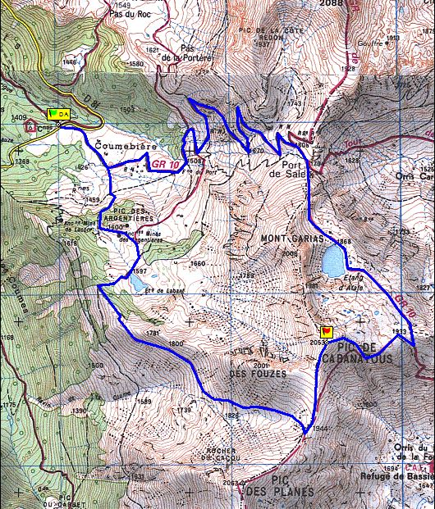
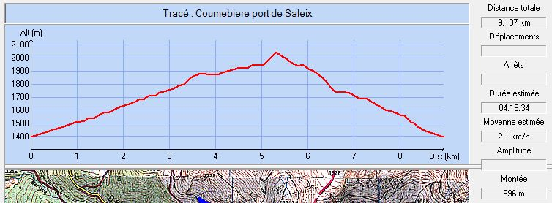

Juillet 2018 : Repas sous le col des Fouzés …
Juillet 2018 : Vue sur les étangs de Bassiés depuis le Pic de Cabanatous

